O b v o d n ý ú r a d - odbor školstva T r e n č í n
Školský úrad v Myjave, Centrum voľného času Myjava, ZŠ Viestova Myjava

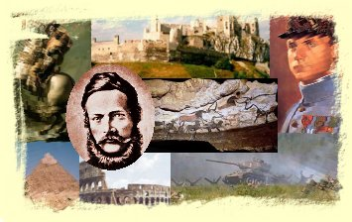

na vedomie
učiteľom dejepisu

V Myjave, 19.01.2017 Vybavuje : Mgr. M.Duga

P O Z V Á N K A

Centrum voľného času, Školský úrad v Myjave Vás pozýva na 9. ročník okresného kola
v Dejepisnej olympiáde, ktorá sa bude konať 14. februára 2017 /utorok/.

Miesto : ZŠ Viestova 1, Myjava
Prezentácia : 8,10 h.
Začiatok súťaže : 8,30 h.
Cestovné : Na náklady vysielajúcej organizácie.

Súťažné kategórie: F kat. - 6.roč. ZŠ a prima OG len OK
E kat. – 7.roč. ZŠ a sekunda OG postup na KK
D kat. - 8.roč. ZŠ a tercia OG postup na KK a celoštatne kolo
C kat. - 9.roč. ZŠ a kvarta OG postup na KK a celoštatne kolo

Spôsob súťaže: formou riešenia didaktického testu 100 bodov
- test z príslušného učiva 40 b.
- monotematický celok 50 b.

- regionálna história 10 b.
vypracuje komisia OK – erby , významné osobnosti, historické udalosti regiónu

Úspešným riešiteľom v jednotlivých kategóriách sa stáva súťažiaci, ktorý dosiahne minimálne 60 bodov.
Postup do súťaže: Do každej kategórie F,E,D,C škola môže nominovať max. 2 žiakov v každej kategórií
t.j. max. 8 žiakov na okresné kolo !!
Do KK za každú kategóriu postupujú prví 2 súťažiaci.

Kvôli počtu súťažiacich a kopírovaniu úloh Vás žiadam o nahlásenie počtu súťažiacich v jednotlivých kategóriách do 25. 1.2017 !! na tel. CVČ – 034/ 6215322, alebo cvcmyjava@gmail.com

Tešíme sa na Vašu účasť s pozdravom

Mgr. Mário D u g a
riaditeľ CVČ Myjava

